**федеральное государственное автономное образовательное учреждение высшего образования**



**МОСКОВСКИЙ ПОЛИТЕХНИЧЕСКИЙ УНИВЕРСИТЕТ**

**(ВЫСШАЯ ШКОЛА ПЕЧАТИ И МЕДИАИНДУСТРИИ)**

**(Факультет информационных технологий)**

***(Институт Принтмедиа и информационных технологий)***

***Кафедра Информатики и информационных технологий***

**направление подготовки**

**09.03.02 «Информационные системы и технологии»**

**ЛАБОРАТОРНАЯ РАБОТА №5**

**Дисциплина:** Введение в программирование

**Тема: Функции**

**Выполнил(а): студент(ка) группы 221-377**

Костоваров А.С.

 (Фамилия И.О.)

**Дата, подпись** 30.09.2022 ***___________***

(Дата) (Подпись)

**Проверил: __*_______________ ___________***

(Фамилия И.О., степень, звание) **(Оценка)**

**Дата, подпись** ________________  ***___________***

(Дата) (Подпись)

**Замечания: _________________________________________________________**

**____________________________________________________________________**

**____________________________________________________________________**

**Москва2022**

**Тема**

**Массивы и строки**

**Цель:** **Получить практические навыки в создании** массивов и строк **и их последующем использовании.**

**Код:**

#include <iostream>

#include <cstring>

#include <Windows.h>

using namespace std;

struct Fraction {

int numerator;

int denominator;

};

int task1() {

double sum;

long long sum_numerator = 0;

long long sum_denominator = 0;

int number_of_fractions;

cout << "Сколько дробей вы желаете расчитать: ";

cin >> number_of_fractions;

Fraction* fraction = new Fraction[number_of_fractions];

for (int i = 0; i < number_of_fractions; i++) {

cout << "Введите дробь " << i + 1 << " (в формате числитель/знаметаль): ";

char s = '/';

cin >> fraction[i].numerator >> s >> fraction[i].denominator;

}

sum_denominator = fraction[0].denominator;

sum_numerator += fraction[0].numerator;

for (int i = 1; i < number_of_fractions; i++) {

sum_denominator = sum_denominator * (fraction[i].denominator);

sum_numerator = sum_numerator * (fraction[i].denominator) + fraction[i].numerator * (fraction[i - 1].denominator);

}

sum = ((sum_numerator + 0.0) / sum_denominator) / number_of_fractions;

cout << "Среднее арифметическое дробей: " << sum << endl;

return 0;

}

int maxint(int number[], int number_of_numbers) {

int index, x = 0;

for (int i = 0; i < number_of_numbers; i++) {

if (number[i] > x) {

x = number[i];

index = i;

}

}

return index;

}

int task2() {

int index, number_of_numbers;

cout << "Сколько целых чисел вы желаете ввести: ";

cin >> number_of_numbers;

int* number = new int[number_of_numbers];

cout << "Вводите целое число через enter: \n";

for (int i = 0; i < number_of_numbers; i++) {

cout << "Число " << i + 1 << ":";

cin >> number[i];

}

index = maxint(number, number_of_numbers);

cout << "Максимальное число в массиве: " << number[index] << ", его индекс: " << index;

return 0;

}

void Reversit(char str[]) {

int size = strlen(str), n = size / 2;

char buff;

for (int i = 0; i < n; i++) {

buff = str[i];

str[i] = str[size - 1 - i];

str[size - 1 - i] = buff;

}

cout << str;

}

char task3() {

setlocale(LC_ALL, "Russian");

SetConsoleCP(1251);

SetConsoleOutputCP(1251);

char str[256];

cout << "Введите строку которая станет реверсивный: ";

cin.get();

cin.getline(str, 256);

Reversit(str);

return 0;

}

struct Employee {

char name[100];

long number;

void getdata() {

cout << "Введите данные сотрудника. \n";

cout << "Имя: ";

cin.get();

cin.getline(name, 100);

cout << "Номер: ";

cin >> number;

}

void Putdata() {

cout << "В базе:\n";

cout << "Имя: "<< name << " Номер: " << number;

cout << "\n";

}

};

int task4() {

SetConsoleCP(1251);

SetConsoleOutputCP(1251);

Employee employees[3] = {};

for (int i = 0; i < 3; i++) {

employees[i].getdata();

}

for (int i = 0; i < 3; i++) {

employees[i].Putdata();

}

return 0;

}

struct Distance {

int feet;

int inches;

double sum;

};

int task5() {

Distance data[5];

for (int i = 0; i < 5; i++) {

cout << "Введите футы и дюймы. \n";

cout << "Футы: ";

cin >> data[i].feet;

cout << "Дюймы: ";

cin >> data[i].inches;

}

double sum;

for (int i = 0; i < 5; i++) {

data[i].sum = data[i].feet * 12 + data[i].inches;

sum = data[0].sum + data[1].sum + data[2].sum + data[3].sum + data[4].sum;

}

cout << "Среднее значиние в дюймах: " << sum / 5;

return 0;

}

int main() {

setlocale(LC_ALL, "Russian");

SetConsoleCP(1251);

SetConsoleOutputCP(1251);

int checknomber;

for (int checknomber = -1; checknomber != 0;) {

switch (checknomber)

{

case 1:

task1();

cout << "" << endl;

break;

case 2:

task2();

cout << "" << endl;

break;

case 3:

task3();

cout << "" << endl;

break;

case 4:

task4();

cout << "" << endl;

break;

case 5:

task5();

cout << "" << endl;

break;

}

cout << "Для окончания работы введите 0\n";

cout << "Введите номер задания: ";

cin >> checknomber;;

}

}

**Постановка задачи 1**

Напишите функцию main(), которая получает случайные дробные числа от пользователя, сохраняет их в массиве типа fraction, вычисляет среднее значение и выводит результат.

**Вывод:**

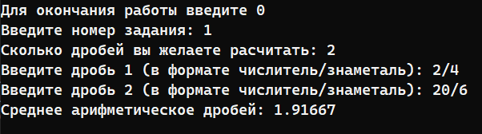

**Блок-схема**

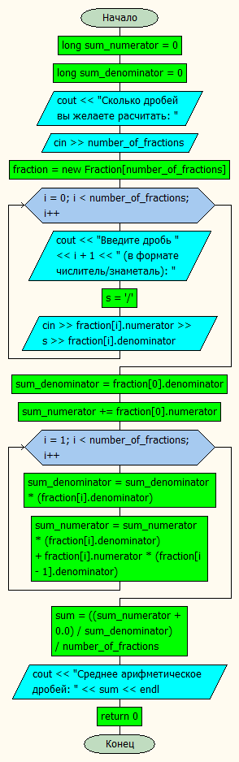

**Постановка задачи 2**

Начните с программы (содержимое функции main()), которая позволяет пользователю вводить целые числа, а затем сохранять их в массиве типа int. Напишите функцию maxint(), которая, обрабатывая элементы массива один за другим, находит наибольший. Функция должна принимать в качестве аргумента адрес массива и количество элементов в нем, а возвращать индекс наибольшего элемента. Программа должна вызвать эту функцию, а затем вывести наибольший элемент и его индекс.

**Вывод:**

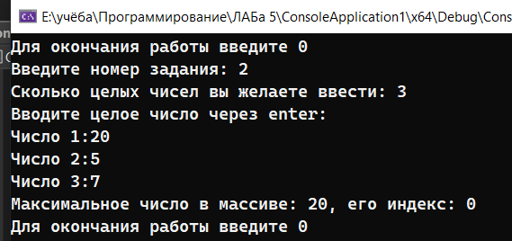

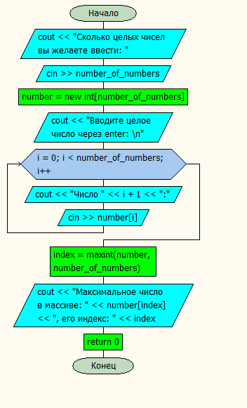**Блок-схема**

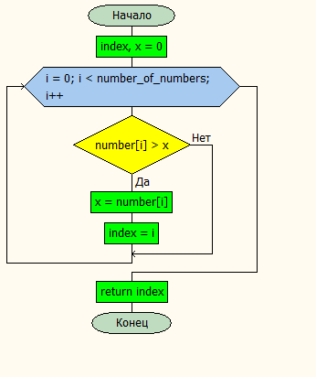

**Постановка задачи 3**

Напишите функцию reversit(), которая переворачивает строку (массив типа char). Используйте цикл for, который меняет местами первый и последний символы, затем следующие и т. д. до предпоследнего. Строка должна передаваться в функцию reversit() как аргумент.

Напишите программу для выполнения функции reversit(). Программа должна принимать строку от пользователя, вызывать функцию reversit(), а затем выводить полученный результат. Используйте метод ввода, который позволяет использовать внутренние пробелы. Протестируйте программу на примере фразы «Аргентина манит негра».

**Вывод:**

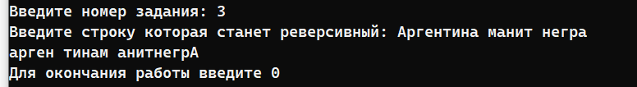

**Блок-схема**

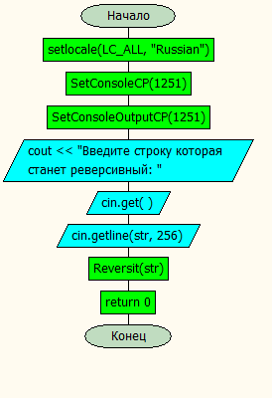 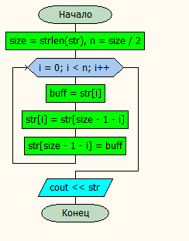

**Постановка задачи 4**

Создайте структуру employee, которая содержит имя (массив типа char) и номер (типа long) служащего. Напишите функцию getdata(), предназначенную для получения данных от пользователя и помещения их в структурную переменную, и функцию putdata(), для вывода данных. Предполагаем, что имя может иметь внутренние пробелы.

Напишите функцию main(), использующую эту структуру. Вам нужно будет создать массив типа employee, а затем предложить пользователю ввести данные на трёх служащих. Наконец, вам нужно будет вывести данные всех служащих.

**Вывод:**

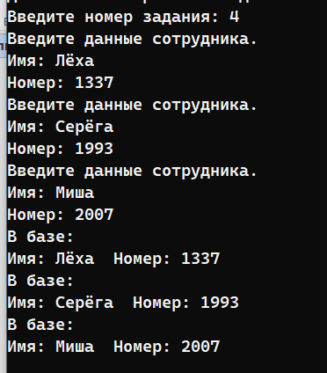

**Блок-схема**

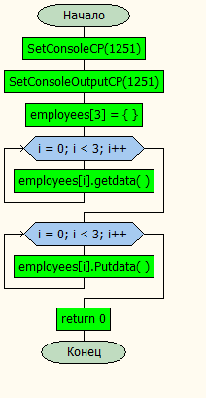 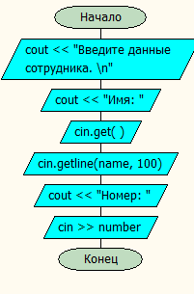 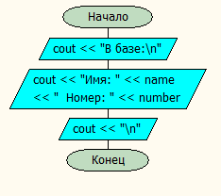

**Постановка задачи 5**

Напишите программу, вычисляющую среднее значение 5-ти интервалов, введенных пользователем. Создайте структуру Distance, содержащую поля футов и дюймов. Создайте массив типа Distance. Напишите функцию вычисления среднего значения интервалов, хранящихся в массиве. Функция должна получать в качестве параметров массив и его размер. В качестве результата функция должна возвращать вычисленное среднее значение.

**Вывод:**

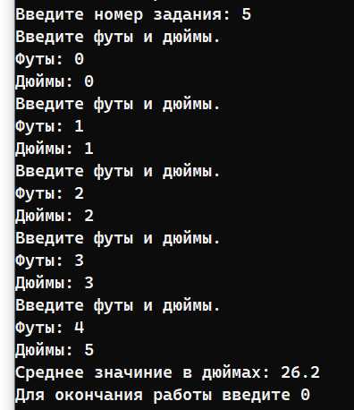

**Блок-схема**

